PROGETTO LASD: AGENZIA DI VIAGGIO

GRUPPO 2

Consegnare il codice sorgente, eseguibile e report in un’unica cartella compressa (.zip) chiamata con l’identificativo del gruppo.

Funzionamento del sistema

Il sistema parte con una semplice schermata di login in cui si chiedono se si è un utente o un amministratore, la mail e la password. Una volta entrati, le funzionalità si dividono nel seguente modo:

* Per il lato utente:

Viene chiesto con che mezzo vuole viaggiare (aereo o treno) e se vuole effettuare un viaggio economico o un viaggio rapido. Dopo aver inserito queste informazioni, l’utente inserisce la meta da cui parte e la meta d’arrivo. Fatto ciò. Se la meta d’arrivo è raggiungibile, l’output restituisce qual è il percorso ottimale in base al costo o in base alla distanza.

* Per il lato amministratore:

L’amministratore controlla se ci sono stati percorsi che non sono stati accettati dal sistema. Sarà dopo una sua decisione se inserire un collegamento per quella meta oppure eliminarla completamente.

Scelte implementative

Per la conservazione dei dati, ovvero dove sono salvati gli utenti, i vari grafi e i nodi e gli archi dei relativi grafi, abbiamo optato per l’utilizzo di un database (SQLite). Abbiamo deciso di utilizzare ciò e non i file perché poi quando ci prenderemo tutti i dati, già ce li prendiamo ordinati.

Per la ricerca degli utenti abbiamo deciso di usare un albero binario di ricerca bilanciato perché quando preleviamo i dati dal DB sono già ordinati.

Per la rappresentazione degli aeroporti, dei treni e delle varie città abbiamo usato i grafi (ce lo chiedeva la traccia, lol).

Divisione del lavoro

I compiti sono stati suddivisi nella seguente maniera:

Carmine Mascia ha fatto tutte le funzioni per la gestione del grafo e lato amministratore.

Alessandro Mauriello ha fatto Dijkstra insieme a Marco Pastore, la gui e la gestione al database

Marco Pastore ha fatto Dijkstra insieme ad Alessandro Mauriello, popolamento del database e scrivere la relazione.

Grafi Utilizzati

Nelle pagine a seguire, sono rappresentati i grafi degli aeroporti, dei treni e delle città.

Un semplice appunto. Alcuni nomi (divertenti) che si leggono nei nodi possono contenere l’accento o l’apostrofo, ma sul DB sono stati salvati senza utilizzare essi.

AEROPORTI

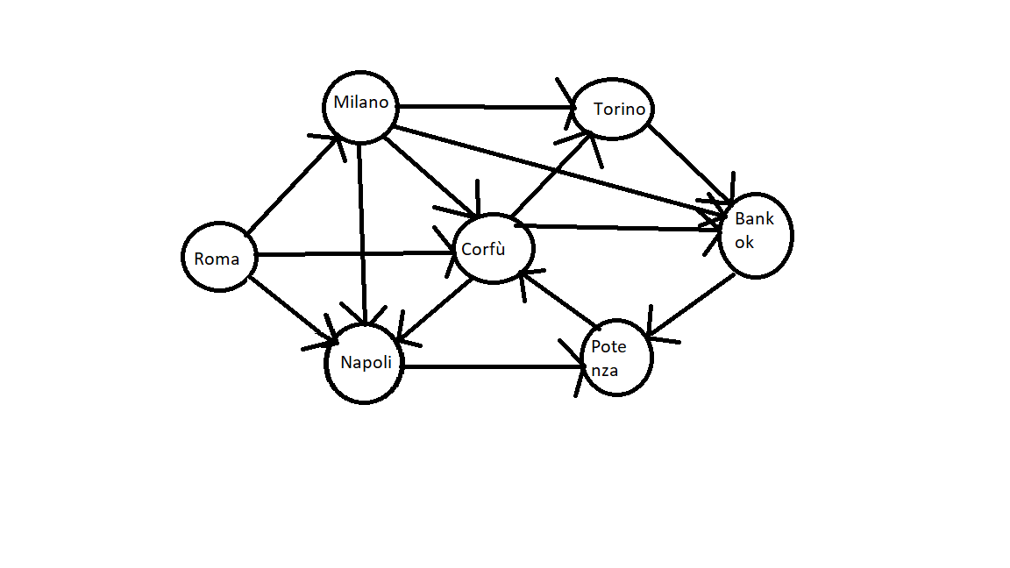

TRENI

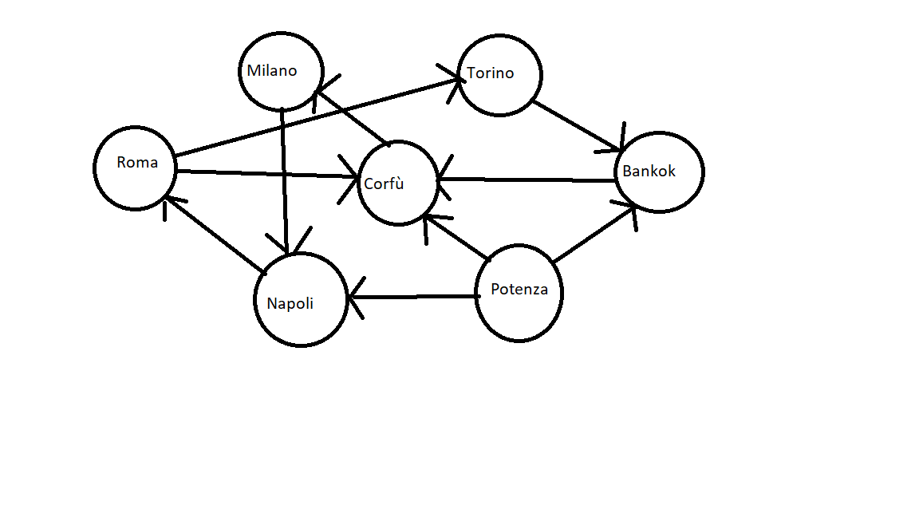

BANKOK

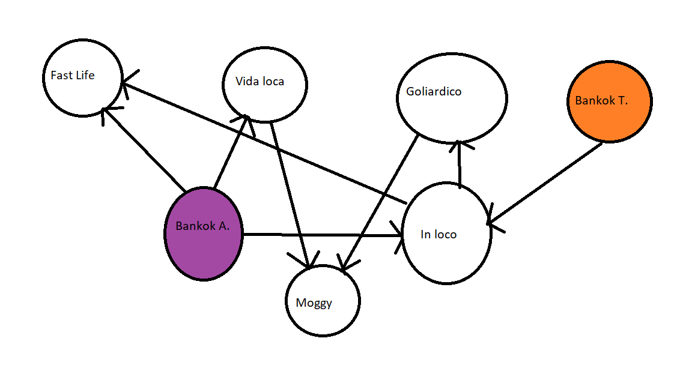

CORFU’

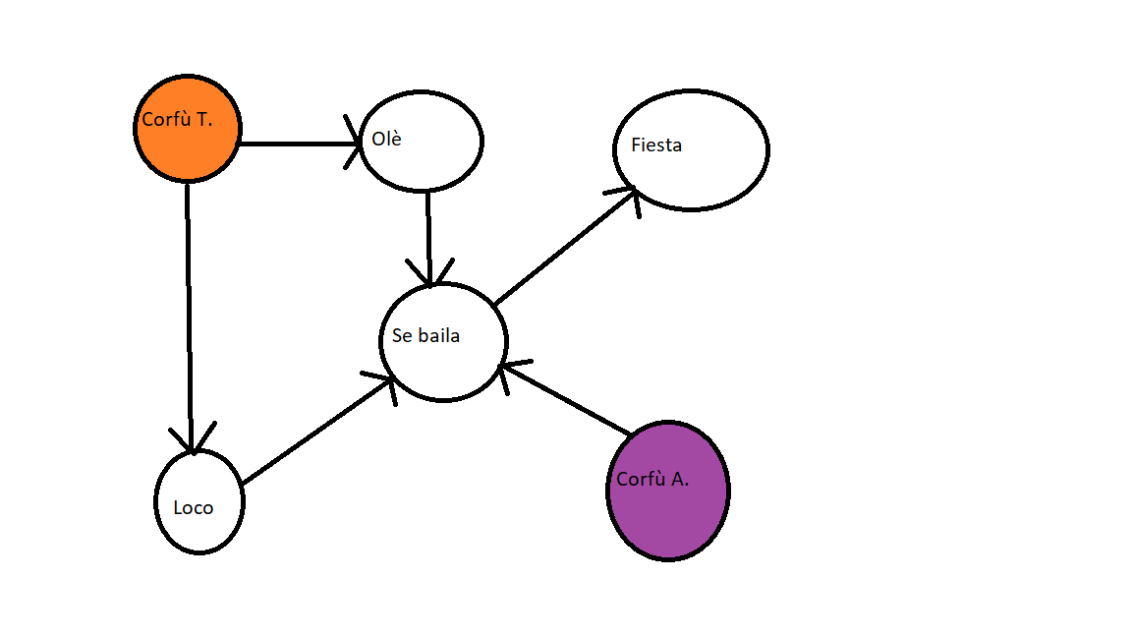

MILANO

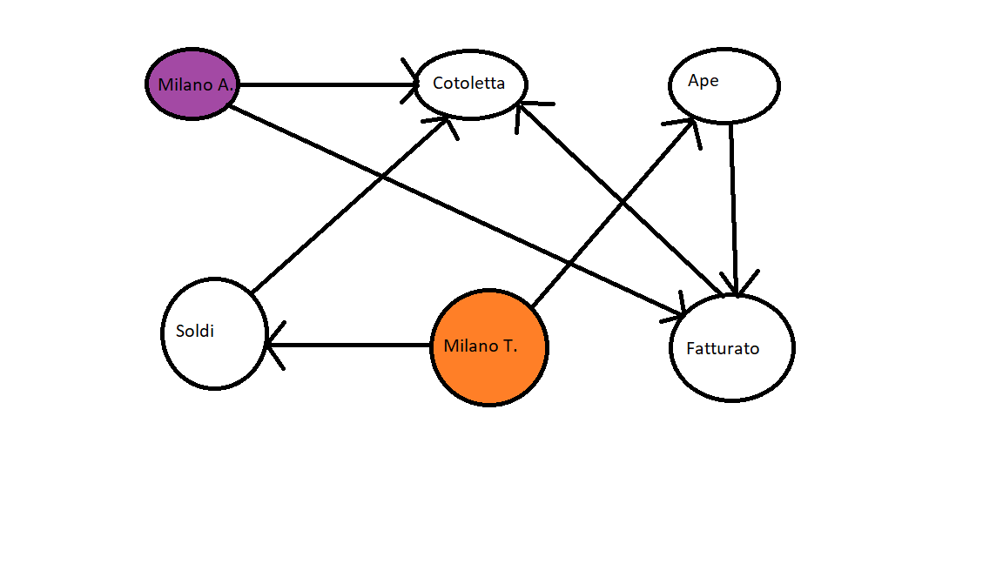

NAPOLI

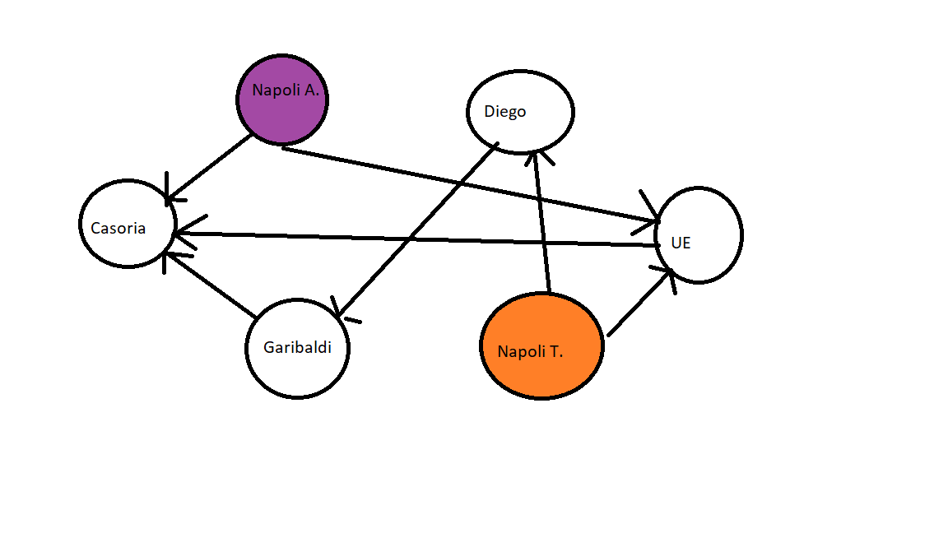

POTENZA

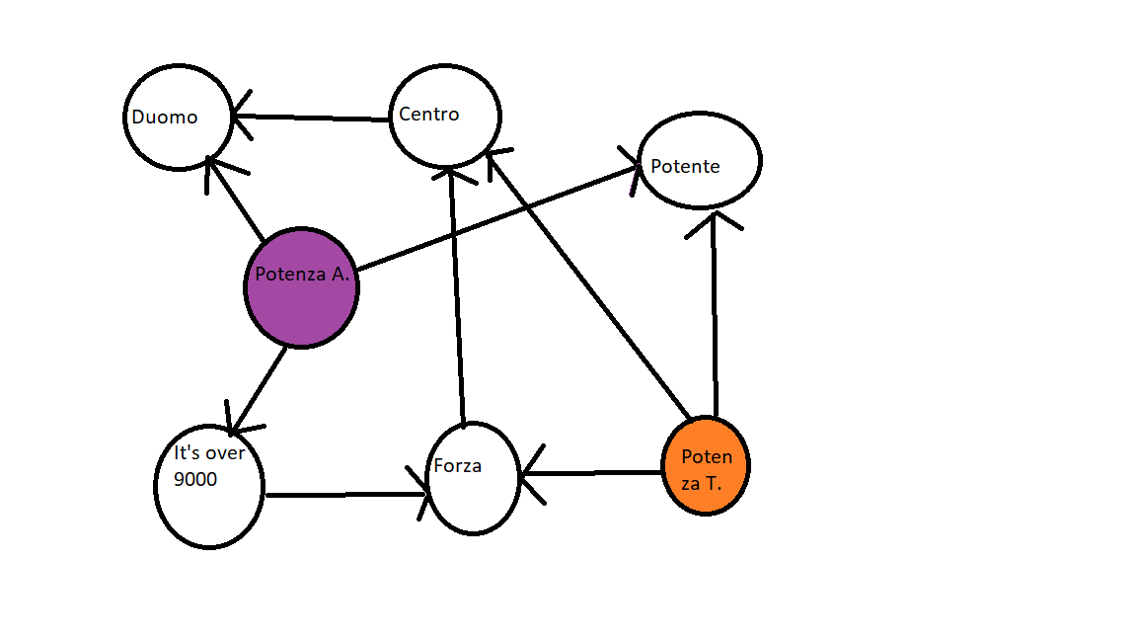

ROMA

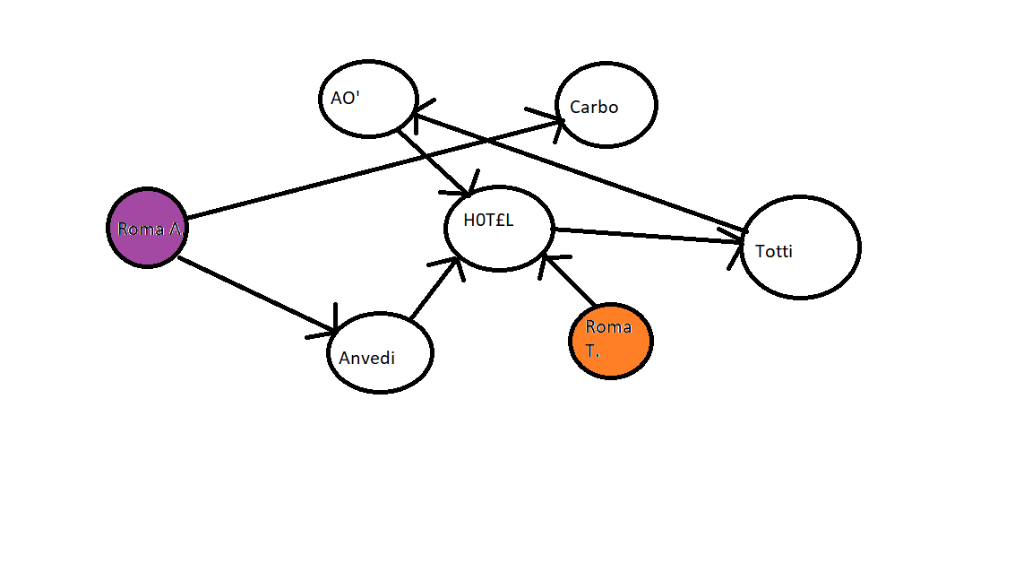

TORINO

